Pаботa с ъглошлайф /флекс, ракета, болгарка/

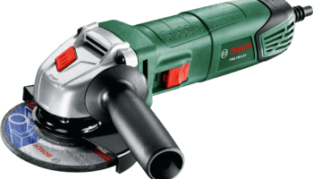

- Определение.
Ъглошлайфът е ръчен инструмент, с който може да режете или шлайфате метали (от тънки ламарини до дебели носещи елементи), тухли, плочки, бетон и др.

Наименованието „ъглов“ произлиза от вида на редуктора, който променя въртенето на вертикалната ос на мотора в хоризонтална ротация на диска.

Двете оси са под 90°. Този инструмент е известен още и под имената

„флекс“ , което произлиза от карбофлекс – най-често използваните дискове и

„ракета“ – поради високата скорост на въртене на диска – от 7 до12 хил. об/мин., а

болгарка – в бившия СССР са се използвали предимно български ъглошлайфи.

- Устройство.

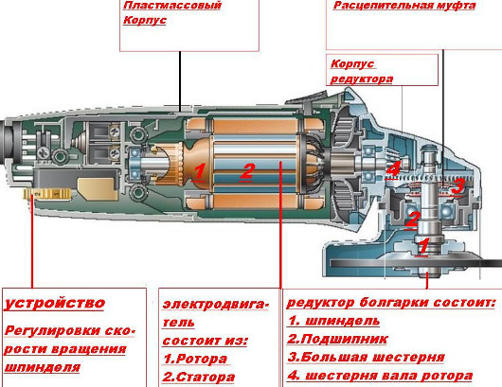

- Видове.
Можете да изберете оптимален модел ъглошлайф спрямо условията и целта на използването му, а също и спрямо личните Ви предпочитания.
Според начина на ползване биват: за индустриални /с най-висока надеждност/, за професионални или за битови нужди. Изделията на водещите производители са по-надеждни и ергономични /по-леки/, но цената им е по-висока.
Според размера и мощността имат следните параметри:

Диаметър на ъглошлайфа (mm) | Дълбочина на сряза (cm) | Диаметър на диска (mm) | Препоръчителна мощност на  мотора
115 | 2 | 115 | мин. 600 W
125 | 2,5 | 125 | мин. 750 W / оптим. 1000 W
150 | 3,5 | 150 | мин. 1000 W / оптим. 1400 W
180 | 5 | 180 | мин. 1400 W / оптим. 1900 W
230 | 7,5 | 230 | мин. 1800 W / оптим. 2200 W

За рязане на тънки ламарини, плочки и малки метални профили и за шлайфане на малки площи може да се избере диск с ъглошлайф с диаметър на диска 115 или 125 мм. Предимствата им са: възможността за работа в ограничени пространства, по-малко им тегло и по-лесна и безопасна работа.
За рязане и шлайфане на изделия с по-големи размери се използват ъглошлайфи с по-голям диаметър на диска – 150, 180 и 230 мм.
Най-често се използвани са тези с диаметър 230 мм.
Мощността на мотора определя какви натоварвания може да понесе инструмента и колко продължителна може да е неговата употреба без да прегрее.
Колкото е по-голяма мощността, толкова е по-голямо и теглото им.

Допълнителни функции, които предлагат някой производители:
- Регулиране на оборотите - това е удобно при шлайфане;
- Директно охлаждане – предотвратява отлагането на прах в мотора при шлифоване или рязане;
- Плоска глава на редуктора – улеснява работата в тесни места;
- Constant-Electronic – осигуряване постоянна мощност при промяна на съпротивлението на рязане;
- KickBack Stop – изключва при заклинване на диска;
- Защита срещу повторно включване – при кратковременно изключване на тока и повторното му включване дискът няма да се развърти от само себе си;
- Бързо затягаща гайка – система за ръчно затягане на гайката, притискаща диска, без използване на специален ключ.
- С понижени вибрации;

Акумулаторни ъглошлайфи - намират приложение навсякъде където липсва мрежово захранване или там където работата с кабели е затруднена – високи скелета, тесни пространства и места с опасност от токов удар.

Видове дискове за ъглошлайф.

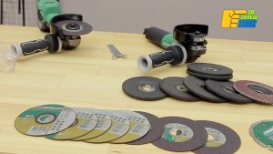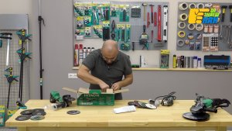
За лесната и безопасна работа е важен правилният избор на диск за ъглошлайф.
Необходимо е да съобразим размера на диска и материала, за който са предназначени. На всеки диск е написано за какъв материал е предназначен и до какви обороти е допустимо да се върти.
Това означава, че не можете да режете с голям диск, докато се износи и стане малък и след това да го сложите на малкия ъглошлайф. По-малките размери машини работят с по-високи обороти и използването на неподходящ диск, може да доведе до злополука.
Според предназначението им дисковете се делят на:
- Дискове за рязане;
Стандартните им дебелини са (1,0; 1,25; 1,5. 2,0; 2,5;3,0 и 3,2 мм).
Най-често използваните са 2,0 и 2,5 мм.
Дисковете за рязане се различават и по материал за който се използват: стомана, инокс, камък, тънка ламарина и др.
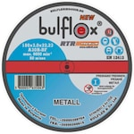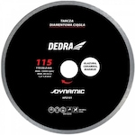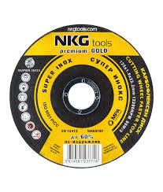
за метал за бетон и керамика за рязане на хром никелова стомана
- Дискове за шлайфане;
Дебелината на дисковете е от 4 до 8 мм. Формата на повърхността на диска е равна или изпъкнала.
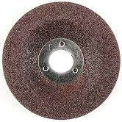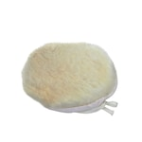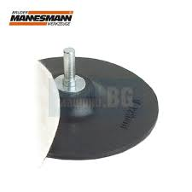
Шлифовъчен диск Вълнен за шлайфане Гумен за шлайфане

Диамантени дискове;
Използват се за рязане на материали в строителството, като керамика, теракота, камък, бетон, тухла и др.
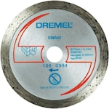Диамантен за теракота

Ротационни четки;
Това е консуматив за ъглошлайфи, който служи за почистване, лъскане или шлайфане на различни материали като стомана, бетон, керамика. Отстраняват ръжда, нечистотии, боя и др. Според вида на материала се различават и теловете от който са произведени – обикновена, иноксова или стоманена тел с покритие от нежелезни метали. Ротационните четки са дискови или конусообразни.
Повечето от тях се завиват директно на оста на ъглошлайфа, без да се използва притискащата гайка.
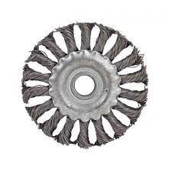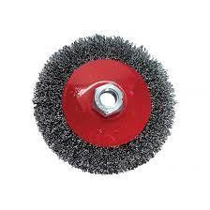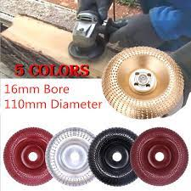

Ламелни, шлифовъчни дискове.
Това са дискове, който по периферията имат налепени шкурки. Различават се според вида на шкурката. Използват се заваръчното производство и в метало обработката.

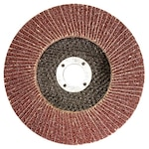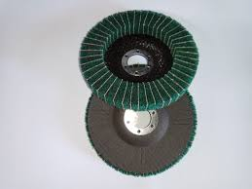

Дискове за дърво.
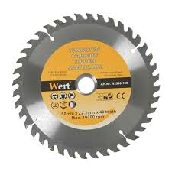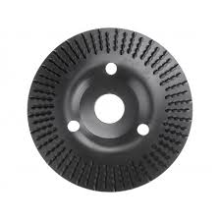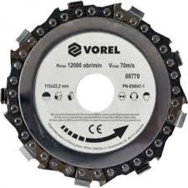
Циркуляр Рашпила за дърво Верижен диск

- Смяна на диск на ъглошлайфа.
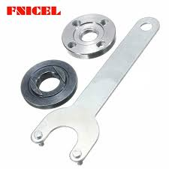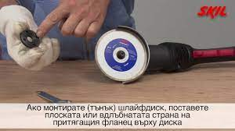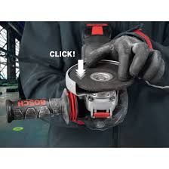
Най-важното нещо за човека, който ще използва ъглошлайф, е да избере и постави правилно диска.
При смяна на диска машината задължително трябва да е изключена от електрическата мрежа или да се извади батерията.
Заключващият бутон блокира вала на машината и диска не може да се върти.
Дискът трябва да се фиксира преди да се смени като се натине заключващия бутон и се завърти диска. Приложения ключ се вкарва в отворите на фиксиращият фланец и се завърта в посока обратна на въртенето на часовниковите стрелки. Заключващият бутон трябва да се държи постоянно натиснат.
След това шайбата се доразвива на ръка и дискът се отстранява.
Преди работа проверявайте срока на годност на диска и дали няма някакви наранявания или пукнатини. Върху някои от дисковете е указана правилната посока на въртене и при поставянето им трябва да се съобразите с нея.
Затегнете фланеца с ключа, като не отпускате бутона.
За да не го губите ключа, можете да го завържете за края на захранващия кабел. Така се гарантира, че преди смяната на диска сте изключили уреда от ел. захранването и че при необходимост ключът винаги ще бъде наличен.

- Правила при работа с ъглошлайф.

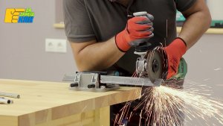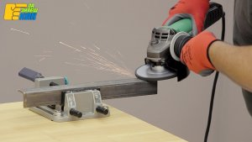
- Преди започване на работа направете оглед и тест на машината. Не бива да се
използват повредени дискове. Ако забележите по диска някакви нарушения, неравности и други дефекти, трябва да го изхвърлите незабавно.
- Когато дискът е закрепен надеждно за шпиндела, можете да пуснете машината
на празен ход, за да проверите дали работи както трябва. За тази цел инструментът се включва в електрическата мрежа и се пуска на максимални обороти. Ако няма никакви отклонения (странични звуци, излишно вибриране и т.н.), значи можете да пристъпите към работа с инструмента.
- Никога не премахвайте предпазителя и дръжката. Предпазителят има две
функции – да ви пази от случайно докосване до въртящия се диск и да спира летящите искри и парчета от диска. Дръжката ви дава стабилен захват с две ръце.
- Задължително при работа с флекс е използването на плътните и прибрани
дрехи, прахова маска, защитни очила и ръкавици.
- Тялото Ви да трябва да е в устойчиво положение, машината трябва да се
държи стабилно и дискът да не се огъва в образувания прорез. В противен случай би могъл да се счупи и да изхвърчи неконтролируемо. Обратният удар е опасен с това, че се появява неочаквано и рязко. Затова трябва да се презапасите и да прилагате допълнително сила, за да избегнете неприятните последици.
- При рязане на метал машината трябва да е достигнала зададените обороти.
Често хората натискат при рязане с диска до падане на оборотите на флекса.
Това е грешно. Рязането с флекс изисква високи обороти. Не натискайте!
- Бавно се приближавайте към детайла. Реже се перпендикулярно на
повърхността му. Първо трябва да се разрежат местата с най-малко напречно сечение. При рязане на голям винкел – изрязвайте перата му едно по едно.
- Дълбочината на рязане зависи от размера на диска, така че понякога се налага
завъртане на детайла, за да може да се отреже изцяло.
- При рязане на винкели, пръти, тръби трябва да режете не между опорите, на
които лежи изделието (при рязането той ще слегне под собствената си тежест и ще заклини диска), а точно до едната опора.
- Режете с тази част на диска, с която при евентуално заклинване, машината да
отскочи напред, а не към вас. Ако използвате правилната част на диска, ще усещате лек опън, ще имате много по-добър контрол и всичко ще е много по-безопасно.
- Искрите при рязане трябва да са насочени към вас, в противен случай при
засядане, ъглошлайфът ще излети директно към Вас.
За да се защитите от летящите искри, защитният кожух трябва да е точно
между Вас и диска и да сте екипирани с подходящи дрехи и ръкавици.
- Посоката на изместване на инструмента да съвпада с посоката на въртене на
диска. Понякога в това положение става неразличима отметката, заради което много хора не вземат този съвет предвид и това влошава качеството на рязане.
- Съществува изкушението да почистим с диска за рязане получилите се
при рязането мустаци и ръбове. Това е опасно, защото този дискът е много тънък и не е предвиден за странични натоварвания. При серийно производство вместо да сменяте постоянно дисковете, по-добре е да имате 2 машини.
- При шлайфане дискът се движи под ъгъл от 10 до 30 градуса спрямо
повърхността, която се шлайфа. Работете с тази част на диска, че машината да не отскочи към нас при евентуално заклинване в материала. Ако искате да получите перфектен резултат на шлайфания елемент, използвайте ламелен диск с шкурка.

- Грешки допускани при работа с ъглошлайф.
- Допускате леснозапалими предмети и вещества (гориво, платнени изделия,
разтворители и т.н.) да са в непосредствена близост до работното място;
- Пипате дисковете с ръце, преди да са спрели да се въртят;
- Оставяте ъглошлайфа, преди да е спрял да се върти напълно дискът;
- Работното пространство не е изчистено от странични предмети или има влага;
- Предметът, който ще се обработва, не е закрепен надеждно;
- Захранващият кабел или вие сте близо до мястото на въртене на диска;
- Поставяте и използвате неподходящи дискове за ъглошлайфа, например да
използвате дискове за метал за обработване на дърво;
- Използвате флекса уморени или в нетрезво състояние;
- Нямате аптечка.

